Risk-assessment-v0.1

parkRadar


ΛΙΟΠΕΤΑ ΔΗΜΗΤΡΑ, 1054373, 7^{ο} ΕΤΟΣ
ΜΠΑΖΑΚΑΣ ΛΑΖΑΡΟΣ, 1054289, 7^{ο} ΕΤΟΣ
ΞΕΝΟΥ ΕΜΜΑΝΟΥΕΛΑ, 1054285, 7^{ο} ΕΤΟΣ

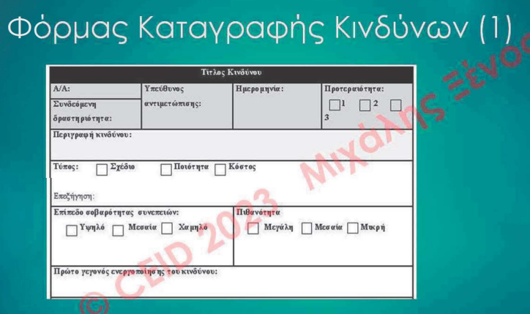
Σύμφωνα με αυτή τη φόρμα νομίζω θέλει ν καταγράψουμε τους κινδύνους.
*********************************************************************
Ακολουθούν ορισμένοι πιθανοί κίνδυνοι για το έργο ParkRadar, μαζί με στρατηγικές για τη διαχείρισή τους:

- Απόρρητο και ασφάλεια δεδομένων:
Ως εφαρμογή που συλλέγει και αποθηκεύει ευαίσθητες πληροφορίες, όπως τοποθεσίες χρηστών και στοιχεία πληρωμής, το ParkRadar κινδυνεύει να στοχοποιηθεί από χάκερ ή άλλους εγκληματίες στον κυβερνοχώρο. Για τη διαχείριση αυτού του κινδύνου, η εφαρμογή θα πρέπει να σχεδιαστεί με ισχυρά μέτρα κρυπτογράφησης και ασφάλειας για την προστασία των δεδομένων χρήστη. Θα πρέπει επίσης να διενεργούνται τακτικοί έλεγχοι ασφαλείας και ενημερώσεις για να διασφαλίζεται ότι η εφαρμογή παραμένει ασφαλής.

- Τεχνικές δυσκολίες:
Η ανάπτυξη μιας σύνθετης εφαρμογής όπως το ParkRadar μπορεί να είναι δύσκολη και υπάρχει πάντα ο κίνδυνος τεχνικών δυσκολιών όπως σφάλματα, σφάλματα ή ζητήματα συμβατότητας. Για τη διαχείριση αυτού του κινδύνου, η εφαρμογή θα πρέπει να υποβληθεί σε αυστηρές δοκιμές και διασφάλιση ποιότητας για τον εντοπισμό και την αντιμετώπιση τυχόν τεχνικών ζητημάτων πριν από την κυκλοφορία. Θα πρέπει επίσης να γίνονται τακτικές ενημερώσεις και συντήρηση για να διασφαλίζεται ότι η εφαρμογή παραμένει λειτουργική και ενημερωμένη.

- Υιοθέτηση από τον χρήστη (user adoption):
Η επιτυχία του ParkRadar εξαρτάται από την υιοθέτηση και χρήση της εφαρμογής από τους χρήστες σε τακτική βάση. Υπάρχει κίνδυνος οι χρήστες να μην δουν την αξία της εφαρμογής ή να προτιμήσουν να χρησιμοποιήσουν άλλες εφαρμογές ή μεθόδους στάθμευσης. Για τη διαχείριση αυτού του κινδύνου, η εφαρμογή θα πρέπει να διατίθεται στην αγορά και να προωθείται αποτελεσματικά για να προσεγγίσει το κοινό-στόχο της. Τα σχόλια των χρηστών θα πρέπει επίσης να ζητούνται και να χρησιμοποιούνται για τη βελτίωση της εφαρμογής και την αντιμετώπιση τυχόν ζητημάτων ή ανησυχιών.

- Ανταγωνισμός:
Υπάρχουν ήδη αρκετές εφαρμογές στάθμευσης στην αγορά και υπάρχει κίνδυνος το ParkRadar να μην είναι σε θέση να ανταγωνιστεί αποτελεσματικά. Για να διαχειριστεί αυτόν τον κίνδυνο, η εφαρμογή θα πρέπει να προσφέρει μοναδικές και πολύτιμες λειτουργίες που την ξεχωρίζουν από άλλες εφαρμογές. Οι συνεργασίες με τους χειριστές ιδιωτικών χώρων στάθμευσης και η ενοποίηση με τους Χάρτες Google μπορεί να είναι ένα μοναδικό χαρακτηριστικό της εφαρμογής.

- Νομική και κανονιστική συμμόρφωση (legal and regulatory compliance):
Το ParkRadar πρέπει να συμμορφώνεται με τους σχετικούς νόμους και κανονισμούς που σχετίζονται με το απόρρητο δεδομένων, την προστασία των καταναλωτών και τους κανονισμούς στάθμευσης. Η μη συμμόρφωση με αυτούς τους νόμους και κανονισμούς μπορεί να οδηγήσει σε νομικές και οικονομικές κυρώσεις. Για τη διαχείριση αυτού του κινδύνου, η εφαρμογή θα πρέπει να σχεδιάζεται και να λειτουργεί σύμφωνα με τους ισχύοντες νόμους και κανονισμούς. Θα πρέπει να ζητηθούν νομικές συμβουλές όπως απαιτείται για να διασφαλιστεί ότι η εφαρμογή παραμένει συμβατή.

Αυτοί είναι μόνο μερικοί πιθανοί κίνδυνοι για το έργο ParkRadar και ενδέχεται να υπάρχουν και άλλοι ανάλογα με τις συγκεκριμένες συνθήκες. Ωστόσο, προσδιορίζοντας αυτούς τους κινδύνους και αναπτύσσοντας στρατηγικές για τη διαχείρισή τους, η ομάδα μπορεί να αυξήσει την πιθανότητα επιτυχίας του έργου.

